Татарстан Республикасы Балтач районының Ямбурово поселогын бетерү һәм «Балтач муниципаль районы» муниципаль берәмлеге һәм аның составына кергән муниципаль берәмлекләрнең территория чикләрен һәм статусын билгеләү турында» Татарстан Республикасы Законына үзгәрешләр кертү хакында Татарстан Республикасы Законы проектына
ЧАГЫШТЫРМА ТАБЛИЦА
№  т/б | Гамәлдәге редакция | Тәкъдим ителүче үзгәрешләр | Тәкъдим ителгән үзгәрешләрне исәпкә алып редакцияләү
1 | Куныр авыл җирлеге: Куныр авылы (административ үзәк), Кургем, Шода, Дорга, Курамьял, Кускем, Улисьял авыллары, Ямбурово поселогы; | 3 статьяның алтынчы абзацында  ", Ямбурово поселогы " сүзләрен төшереп калдырырга; | Куныр авыл җирлеге: Куныр авылы (административ үзәк), Кургем, Шода, Дорга, Курамьял, Кускем, Улисьял авыллары;

2 | 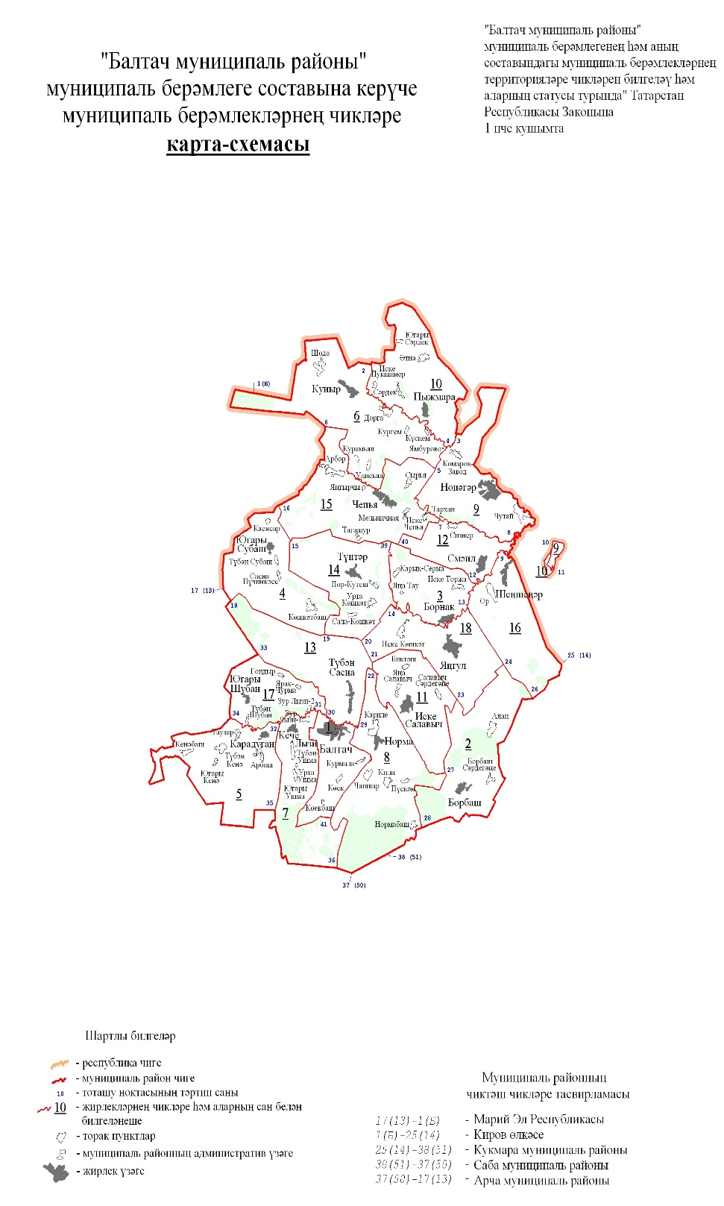 | 1кушымтаны түбәндәге редакциядә бәян итәргә | 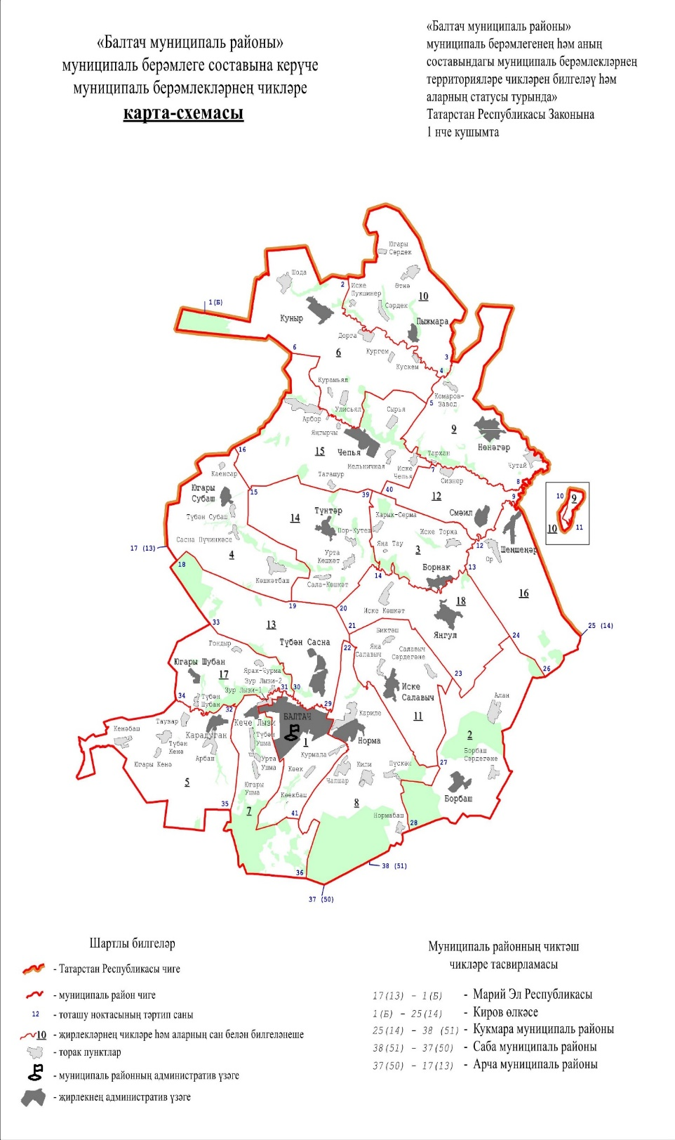
 | «Балтач муниципаль районы» муниципаль берәмлеге составына керүче  шәһәр һәм авыл җирлекләре |  | «Балтач муниципаль районы» муниципаль берәмлеге составына керүче  шәһәр һәм авыл җирлекләре
  Карта-схема буенча № | Муниципаль берәмлек
  1 | Балтач шәһәр тибындагы поселогы
  2 | Борбаш авыл җирлеге
  3 | Борнак авыл җирлеге
  4 | Югары Субаш авыл җирлеге
  5 | Карадуган авыл җирлеге
  6 | Куныр авыл җирлеге
  7 | Кече Лызи авыл җирлеге
  8 | Норма авыл җирлеге
  9 | Нөнәгәр авыл җирлеге
  10 | Пыжмара авыл җирлеге
  11 | Салавыч авыл җирлеге
  12 | Смәел авыл җирлеге
  13 | Сосна авыл җирлеге
  14 | Урта Көшкәт авыл җирлеге
  15 | Чепья авыл җирлеге
  16 | Шеңшеңәр авыл җирлеге
  17 | Шубан авыл җирлеге
  18 | Яңгул авыл җирлеге
  Карта-схема буенча № | Муниципаль берәмлек
  1 | Балтач шәһәр тибындагы поселогы
  2 | Борбаш авыл җирлеге
  3 | Борнак авыл җирлеге
  4 | Югары Субаш авыл җирлеге
  5 | Карадуган авыл җирлеге
  6 | Куныр авыл җирлеге
  7 | Кече Лызи авыл җирлеге
  8 | Норма авыл җирлеге
  9 | Нөнәгәр авыл җирлеге
  10 | Пыжмара авыл җирлеге
  11 | Салавыч авыл җирлеге
  12 | Смәел авыл җирлеге
  13 | Сосна авыл җирлеге
  14 | Урта Көшкәт авыл җирлеге
  15 | Чепья авыл җирлеге
  16 | Шеңшеңәр авыл җирлеге
  17 | Шубан авыл җирлеге
  18 | Яңгул авыл җирлеге

